Opgave 10 (Versie 20220203)
Inleiding:
Bij opgave 10 heb je een lijnstuk. Bij lijnstuk – het woord zegt het al – heb je te maken met een begrensd stukje van een oneindig lange lijn. Het lijnstuk wordt begrensd door de punten A en B.
Gegeven:
Lijnstuk AB (neem voor het gemak een afstand van AB = 6cm)
Te construeren:
- Construeer de verzameling van alle punten P, waarvoor geldt, dat de afstand van P tot het lijnstuk AB constant is. (Constant betekent: steeds hetzelfde; de afstand mag dus nooit veranderen)
- Kleur de verzameling van alle punten P groen!!
- Schrijf onder de constructie de formule van deze verzameling in wiskundige notatie
Hulpje:
Neem voor de constante afstand van de punten P tot AB in je tekening 2cm. (Maar let op: dit is alleen een hulpje. Want je zou net zo goed 3cm, of 4cm, of 12 cm of 18m, of 36000km of…. kunnen nemen)
Hulpschets:

Constructie:

Wiskundige formule van de verzameling:

V = ….
Oplossing:
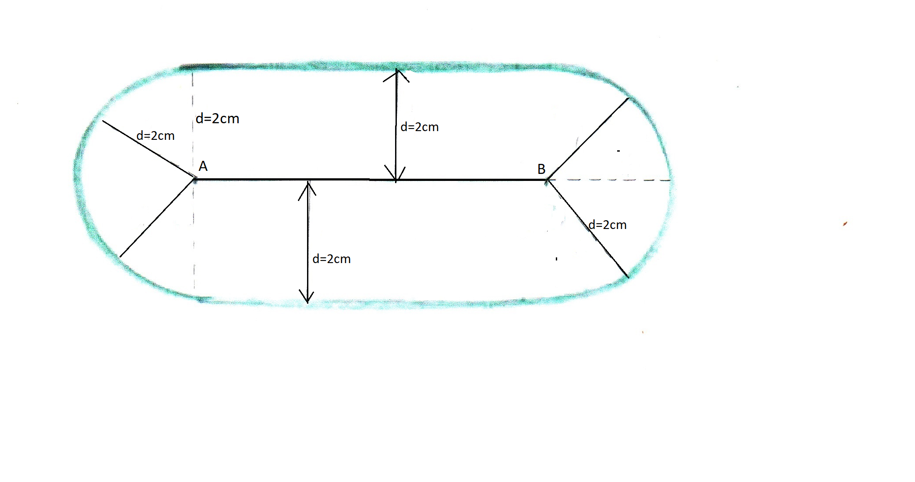
Wiskundige formule:

V = { P I d (P,AB) = constant } We hebben voor het gemak een afstand gekozen van 2cm, maar het had ook iedere andere afstand kunnen zijn. De figuur verandert daardoor niet veel. De verzameling is de groene vorm.
0-0-0-0-0

